**Schéma constructiviste de l’apprentissage**

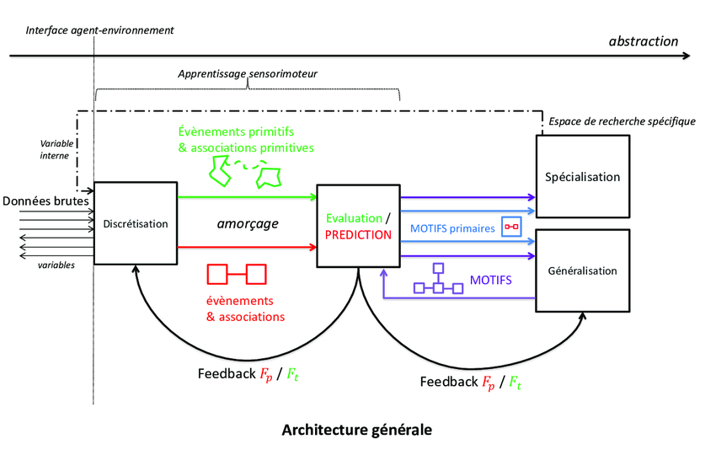

**Les composantes du schéma**

1. **L’interface**: frontière abstraite entre l’apprenant (l’agent) et l’environnement qui l’entoure
2. **L’abstraction**: l’objectif principal de l’apprentissage. Il s’agit de mener l’apprenant à développer un ensemble de savoirs, voire de représentations, sur le monde
3. **Données brutes** : l’ensemble des informations brutes acquises grâce aux sens (sensorielles). Elles sont le résultat des interactions entre l’apprenant-agent et l’environnement.
4. **Variables interne** : l’effet interne de l’apprenant. Autremment dit, l’impact de l’état interne, l’état d’âme, l’état psychologique sur l’apprentissage
5. **La discrétisation** : le passage des informations (des données) à des unités discrètes, généralement des symboles, pour obtenir des évènements primitifs et associations primitives
6. **Amorçage** : l’impact des informations préalables sur l’apprentissage
7. **Évaluation / Prédiction: Il est au cœur du système**

* Il reçoit :
  + Les "**événements primitifs & associations primitives**" discrétisés (en vert).
  + Potentiellement des "**événements & associations**" de plus haut niveau (en rouge) provenant d'une boucle de feedback.
* Il ***évalue*** les *entrées* ( In-put) et permet d’émettre ( out put) des **prédictions** sur ce qui pourrait se produire ensuite dans l'environnement.
* Il génère ( out put) des ***Motifs primaires*** (en bleu) qui sont des régularités ou des séquences d'événements de bas niveau qu'il a appris à identifier.
* Il génère ( out put) des "**Motifs**" (en violet) qui représentent des abstractions de plus haut niveau, construites à partir des motifs primaires.

1. **Feedback:**

* Il existe deux boucles de feedback *Fp*​ / *Ft​* (Fp​ = feedback de prédiction et Ft​ = feedback temporel ou de tâche) :
  + ***Une boucle (en rouge)*** renvoie des "**événements & associations**" (des prédictions erronées ou des séquences d'actions et leurs conséquences) vers le bloc **Évaluation / Prédiction**" ce qui influence l'**amorçage** de la **Discrétisation**. Son rôle premier est de se corriger les erreurs et d'ajuster la perception.
  + ***Une boucle (en violet***) renvoie les **Motifs** appris vers le bloc **Évaluation / Prédiction**. Par cela les motifs de plus haut niveau peuvent influencer l'évaluation et la prédiction, tout en créant une forme d'apprentissage hiérarchique.

**9. Espace de recherche spécifique: Spécialisation et Généralisation :**

* Cette partie du schéma représente un niveau d'abstraction plus élevé où les motifs appris sont traités pour des tâches spécifiques.
* **La Spécialisation** suggère que certains motifs peuvent être affinés ou adaptés pour des contextes ou des tâches particuliers.
* **Généralisation** indique que le système cherche à identifier des motifs plus généraux et abstraits qui peuvent être appliqués à une plus large gamme de situations.
* La flèche, allant de **Motifs** vers **Généralisation** et ensuite alimentant **Spécialisation**, suggère un processus où des motifs généraux peuvent être utilisés pour informer des spécialisations.

**10. Apprentissage Sensorimoteur:**

* La zone délimitée par des tirets et l'étiquette **Apprentissage sensorimoteur** suggère que la partie gauche du schéma (de l'entrée jusqu'à l' "**Évaluation / PRÉDICTION**" et les boucles de feedback de bas niveau) est particulièrement axée sur l'apprentissage des relations entre les actions de l'agent et les changements sensoriels dans l'environnement.

**En somme, ce schéma illustre un système d'apprentissage qui :**

* **Perçoit** l'environnement à travers des données brutes.
* **Discrétise** ces données en événements et associations de base.
* **Évalue** ces événements et **prédit** les événements futurs, en s'appuyant potentiellement sur un amorçage et des connaissances internes.
* **Identifie** des motifs (régularités) à différents niveaux d'abstraction (primaires et de plus haut niveau).
* Utilise le **feedback** pour corriger ses prédictions et affiner ses motifs.
* **Spécialise** et **généralise** les motifs appris pour des tâches spécifiques et une compréhension plus large de l'environnement.